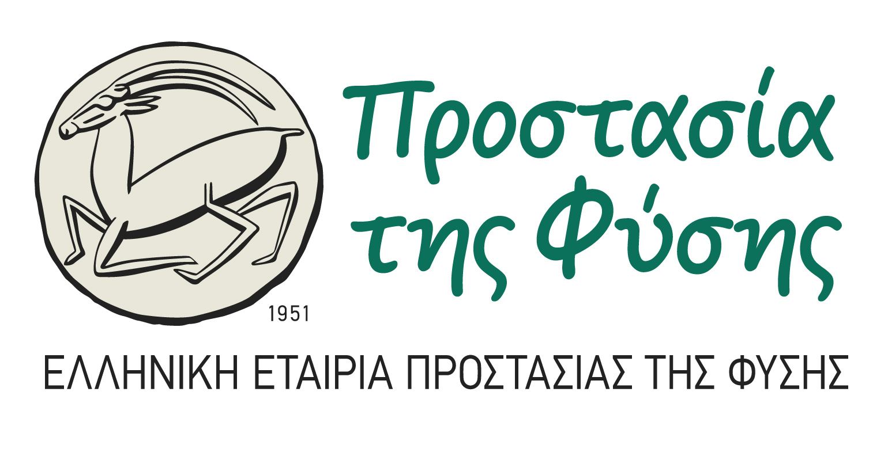
Νίκης 20, Αθήνα, 10557
Τηλ: 210 3224 944, Fax: 210 3225 285
Email: education@eepf.gr,
Ιστοσελίδα: www.eepf.gr

Εκστρατεία Ευαισθητοποίησης “Litter Less” 2014-2015
Εθνικό Θεματικό Δίκτυο Περιβαλλοντικής Εκπαίδευσης
«Οικολογικά Σχολεία»


ΑΙΤΗΣΗ ΣΥΜΜΕΤΟΧΗΣ
Καταληκτική ημερομηνία αποστολής
της αίτησης 30 Σεπτεμβρίου 2014

Ο/η εκπαιδευτικός ……………………………………………………………………………
του σχολείου ……………………………………………………..…………………................
δηλώνω ότι επιθυμώ να συμμετάσχω με τους μαθητές του σχολείου μου, στην Εκστρατεία “Litter Less” του Δικτύου Περιβαλλοντικής Εκπαίδευσης «Οικολογικά Σχολεία», για τη σχολική χρονιά 2014-2015.

Στοιχεία επικοινωνίας σχολείου:

Τηλέφωνο σχολείου: …………………………………………………………………............
Φαξ σχολείου :…………………………………………………………………………...........
E-mail σχολείου:………………………………………………………………………............

Στοιχεία επικοινωνίας εκπαιδευτικού :

Τηλ οικίας: ……………………………………………………………………………………..
Kινητό τηλέφωνο: .....................................................................................................................
E-mail εκπαιδευτικού: ..............................................................................................................



O/H Δηλ…………………………

………………………………………
(υπογραφή εκπαιδευτικού)

Σημείωση: Θα σας παρακαλούσαμε να συμπληρώσετε τα προσωπικά σας στοιχεία, καθώς θα πρέπει να υπάρχει και προσωπική επικοινωνία.

